Sistema de distribuição de disciplinas

SUMÁRIO

1. Informações Gerais sobre o Levantamento 4
2. Objetivo 4
3. Descrição do Cenário 4
4. Descrição das Necessidades 4
5. Proposta de Solução 5
*A proposta de solução descrita neste escopo é uma sugestão e poderá sofrer mudanças durante o processo de desenvolvimento, caso se identifique a necessidade. 5
5.1. CSCADDOC.UC.0001 – CADASTRO DE DOCENTES – Construção de Software 5
5.1.1. Protótipo de Tela 6
5.2. CSCADDOC.UC.0001 – CADASTRO DE DOCENTES – DESCRIÇÃO DOS ATRIBUTOS 7
5.3. CSCADDOC.UC.0001 – CADASTRO DE DISCIPLINAS – Construção de Software 7
5.3.1. Protótipo de Tela 8
5.4. CSCADDOC.UC.0001 – CADASTRO DE DISCIPLINAS – DESCRIÇÃO DOS ATRIBUTOS 8
5.5. CSCADDOC.UC.0001 – CADASTRO DE CURSO – Construção de Software 9
5.6. CSCADDOC.UC.0001 – CADASTRO DE HORÁRIOS – Construção de Software 9
5.6.1. Protótipo de Tela 10
5.7. CSCADDOC.UC.0001 – CADASTRO DE HORÁRIOS – DESCRIÇÃO DOS ATRIBUTOS 10
5.8. CSCADDOC.UC.0001 – CADASTRO DE TURMAS– Construção de Software 11
5.8.1. Protótipo de Tela 11
5.9. CSCADDOC.UC.0001 – CADASTRO DE TURMAS – DESCRIÇÃO DOS ATRIBUTOS 12
5.10. CSCADDOC.UC.0001 – SOLICITAÇÃO DE DISCIPLINAS – Construção de Software 13
5.10.1. Protótipo de Tela 13
5.11. CSCADDOC.UC.0001 – RELATÓRIOS – Construção de Software 13
5.11.1. Protótipo de Tela 14
6. Premissas e Restrições 15
7. Aprovação 15
7.1. Data Limite para Aprovação 15
7.2. Aceite Técnico 15

- Informações Gerais sobre o Levantamento

Responsáveis | Nome | Fone | e-mail
Analista | Ellisson Rodrigues | (62) 08006444000 | rogrigues.ellisson@gmail.com
Analista - UFG | Leonardo Alves | (62) 221-5655
Analista Cliente | Leonardo Alves | (41) 40028922

informações de ambiente Produção
Sistema operacional do servidor de aplicação | Win 7 – 64 bits
Sistema operacional das estações cliente | Win 7 – 64 bits
Banco de dados | MySql

- Objetivo

Esse documento tem como objetivo registrar a solicitação da disciplina de Construção de Software relacionada à necessidade da criação de uma funcionalidade denominada de “Sistema de distribuição de disciplinas docentes” para cadastro das informações necessárias a distribuição , entre professores, de disciplinas docentes semestrais para o departamento de computação de uma universidade.

- Descrição do Cenário
Semestralmente o departamento de computação distribui as disciplinas para os professores e seus cursos. No período de distribuição a direção abre o sistema para os professores selecionarem as disciplinas que desejam ministrar no próximo semestre, o professor verifica a disponibilidade de horário da disciplina e se cadastra na mesma . Após o cadastramento na disciplina o professor recebe por e-mail a confirmação do seu horário. Cada professor seleciona entre duas e três disciplinas ou uma carga horária de até 12h.

- Descrição das Necessidades

Para atender as necessidades da disciplina de Construção de Software descritas acima, será necessário criar as seguintes funcionalidades :

- Cadastro de docentes: Será disponibilizado um módulo para o cadastro de docentes, para controle dos professores registrados na universidade
- Cadastro de cursos: Será disponibilizado um módulo para o cadastro de cursos, para controle dos cursos registrados na universidade
- Cadastro de disciplinas: Será disponibilizado um módulo para o cadastro de disciplinas .
- Cadastro de turmas: Será disponibilizado um módulo para o cadastro de turmas
- Cadastro de horários: Será disponibilizado um módulo para o cadastro de horários.
- Relatórios: Será disponibilizado um módulo para a geração de relatórios usados na máquina da coordenação ou direção sem a necessidade de controle de acesso. Deve-se emitir relatórios contendo a relação de professores por disciplina , relação de professores por curso e outro contendo os horários por professor.
- Soliciatação de disciplinas: Será disponibilizada uma funcionalidade onde os docentes poderão solicitar a disciplina que deseja ministrar e se registrar a ela.

- Proposta de Solução

*A proposta de solução descrita neste escopo é uma sugestão e poderá sofrer mudanças durante o processo de desenvolvimento, caso se identifique a necessidade.

  - CSCADDOC.UC.0001 – CADASTRO DE DOCENTES – Construção de Software

O objetivo da funcionalidade “Cadastro de docentes” é permitir que o usuário possa realizar o cadastro, alteração ou exclusão de um docente.

Ao acionar a opção incluir, o sistema deve obter a descrição informada pelo usuário passando-a para a caixa maiúscula , e verificando se essa descrição (nome do docente) já está cadastrada na base de dados do sistema. Caso a resposta seja negativa, ou seja, não há cadastro no sistema com a descrição informada , o mesmo irá adicionar a nova descrição (nome do docente) a base de dados atribuindo -a a um novo identificador (código do docente) a ser gerado automaticamente pelo sistema assim que a descrição for informada e caso a resposta a verificação de existência dessa descrição na base de dados seja negativa.

Ao excluir um docente todos os campo s do formulário devem ficar vazios seguidos de uma mensagem de confirmação caso o usuário confirme o docente deve ser excluído da base de dados, caso o usuário não confirme os campos devem permanecer preenchidos e docente não será excluído.

    - Protótipo de Tela

CADASTRO DE DOCENTES
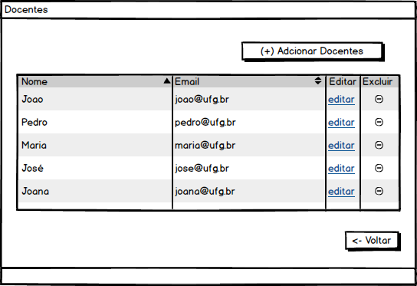
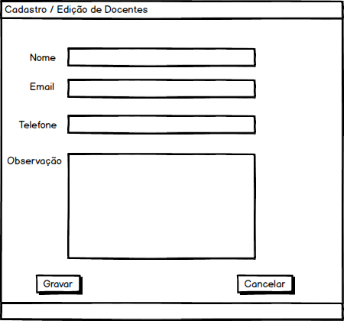

  - CSCADDOC.UC.0001 – CADASTRO DE DOCENTES – DESCRIÇÃO DOS ATRIBUTOS

ID | Nome | Obrig |  | Leitura | Regras do Atributo
 | Código do docente | X |  |  | Finalidade | Define o código do docente.
 |  |  |  |  | Tipo / Tamanho | Código – Numérico (3)
 |  |  |  |  | Origem | Módulo – Cadastro de docentes, próximo código do banco ou código registrado.
 |  |  |  |  | Observação | Nenhuma.
2. | Nome | X |  |  | Finalidade | Define o nome do professor.
 |  |  |  |  | Tipo / Tamanho | Alfanumérico (100)
 |  |  |  |  | Formato
 |  |  |  |  | Observação | Nenhuma.
3. | E-mail |  |  |  | Finalidade | E-mail para contado e notificações do docente.
 |  |  |  |  | Tipo/Tamanho | Código – Numérico (14)  Descrição – Alfanumérico (45)
 |  |  |  |  | Origem | Módulo – Cadastro de docentes, informado pelo usuário
 |  |  |  |  | Observação | Nenhuma.
4. | Telefone |  |  |  | Finalidade | Telefone para contato.
 |  |  |  |  | Origem | Módulo – Cadastro de docentes, informado pelo usuário.
 |  |  |  |  | Tipo/Tamanho | Número (10)
5. | Observações |  |  |  | Finalidade | Define as anotações para o docente
 |  |  |  |  | Tipo/Tamanho | Alfanumérico (1000)
Sessão: Botões
6. | Salvar |  | Finalidade |  | Adicionar docente na base de dados.
7. | Excluir |  | Finalidade |  | Remove o docente da base de dados.
 | Fechar |  | Finalidade |  | Sair da funcionalidade e retornar ao menu inicial.

  - CSCADDOC.UC.0001 – CADASTRO DE DISCIPLINAS – Construção de Software

O objetivo da funcionalidade “Cadastro de disciplinas” é permitir que o usuário possa realizar o cadastro, alteração ou exclusão de uma disciplina.

Ao acionar a opção incluir, o sistema deve obter a descrição informada pelo usuário passando-a para a caixa maiúscula , e verificando se essa descrição (nome da disciplina) já está cadastrada na base de dados do sistema. Caso a resposta seja negativa, ou seja, não há cadastro no sistema com a descrição informada , o mesmo irá adicionar a nova descrição (nome da disciplina) a base de dados atribuindo -a a um novo identificador (código da disciplina) a ser gerado automaticamente pelo sistema assim que a descrição for informada e caso a resposta a verificação de existência dessa descrição na base de dados seja negativa.

Ao excluir uma disciplina todos os campos do formulário devem ficar vazios, seguidos de uma mensagem de confirmação, caso o usuário confirme a disciplina deve ser excluída da base de dados, caso o usuário não confirme os campos devem permanecer preenchidos e a disciplina não será excluída.

Deve ser disponibilizada a opção para vincular um curso a uma disciplina., a um horário e a uma turma.

    - Protótipo de Tela

CADASTRO DE DICIPLINAS
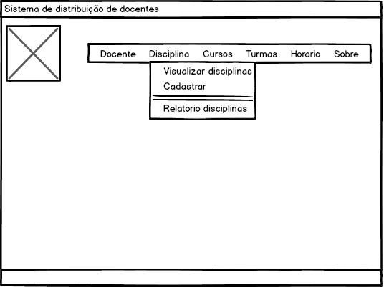

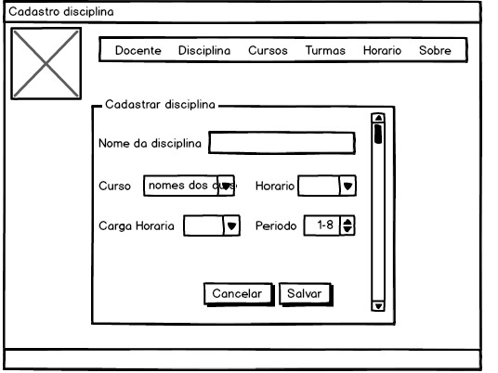

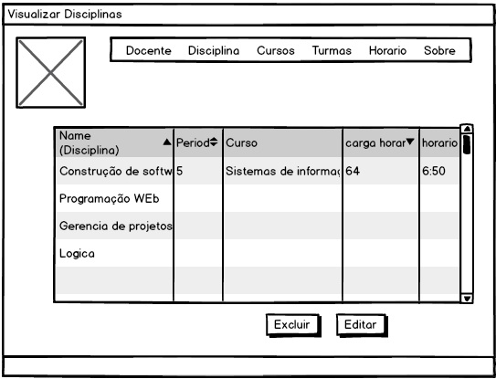

  - CSCADDOC.UC.0001 – CADASTRO DE DISCIPLINAS – DESCRIÇÃO DOS ATRIBUTOS

ID | Nome | Obrig |  | Leitura | Regras do Atributos
1.. | Código da disciplina | X |  |  | Finalidade | Define o código do docente.
 |  |  |  |  | Tipo / Tamanho | Código – Numérico (3)
 |  |  |  |  | Origem | Módulo – Cadastro de disciplinas, próximo código do banco ou código registrado.
 |  |  |  |  | Observação
2. | Nome | X |  |  | Finalidade | Define o nome da disciplina
 |  |  |  |  | Tipo / Tamanho | Alfanumérico (30)
 |  |  |  |  | Formato
 |  |  |  |  | Observação
3. | Curso | x |  |  | Finalidade | Curso para a ser vinculado com a disciplina.
 |  |  |  |  | Tipo/Tamanho | Descrição – Alfanumérico (45)
 |  |  |  |  | Origem | Módulo – Cadastro de cursos. Todos os cursos registrados na base de dados
4. | Carga horária | x |  |  | Finalidade | Carga horáia da disciplina
 |  |  |  |  | Origem | Módulo – Cadastro de disciplina, informado pelo usuário.
 |  |  |  |  | Tipo/Tamanho | Número (10)
5. | Truma |  |  |  | Finalidade | Define uma turma associada a disciplina.
 |  |  |  |  | Tipo/Tamanho | Alfanumérico (50) – Descrição  Número(3) – Código  Alfanumérico(50) – Curso  Alfanumérico (20) – Período(Matutino, Noturno, Vespertino)
6. | Período |  |  |  | Tipo/Tamanho | Alfanumérico(20)
7. | Horário |  |  |  | Tipo/Tamanho
Sessão: Botões
6. | Adicionar |  | Finalidade |  | Adicionar docente na base de dados.
7. | Remover |  | Finalidade |  | Remove o docente da base de dados.
 | Fechar |  | Finalidade |  | Sair da funcionalidade e retornar ao menu principal.

  - CSCADDOC.UC.0001 – CADASTRO DE CURSO – Construção de Software

O objetivo da funcionalidade “Cadastro de cursos” é permitir que o usuário possa realizar o cadastro, alteração ou exclusão de um curso. Deve ser disponibilizada os campos nome do curso e carga horária e cursos já cadastrados.
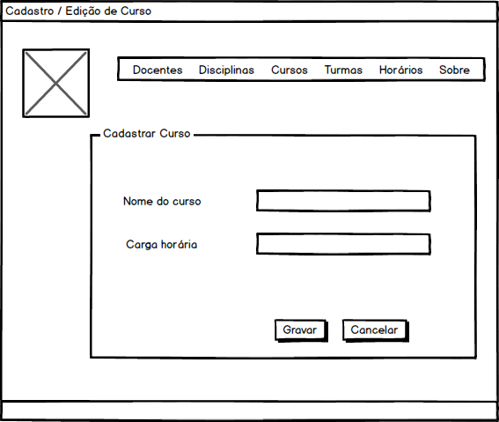

  - CSCADDOC.UC.0001 – CADASTRO DE HORÁRIOS – Construção de Software

O objetivo da funcionalidade “Cadastro de horários” é permitir que o usuário possa realizar o cadastro, alteração ou exclusão de horários a serem vinculados a uma disciplina na funcionalidade CSCADDOC.UC.0001 – CADASTRO DE DISCIPLINAS.

Ao acionar a opção incluir, o sistema deve obter as informações de horário informadas pelo usuários e cadastrá-las na base de dados. Ao excluir um horário todos os campos do formulário devem ficar vazios, seguidos de uma mensagem de confirmação, caso o usuário confirme o horário deve ser excluído da base de dados, caso o usuário não confirme os campos devem permanecer preenchidos e o horário não será excluído.
Deve ser escolhidos para o horário no mínimo um dia e no máximo seis dias.

    - Protótipo de Tela

CADASTRO DE HORÁRIOS

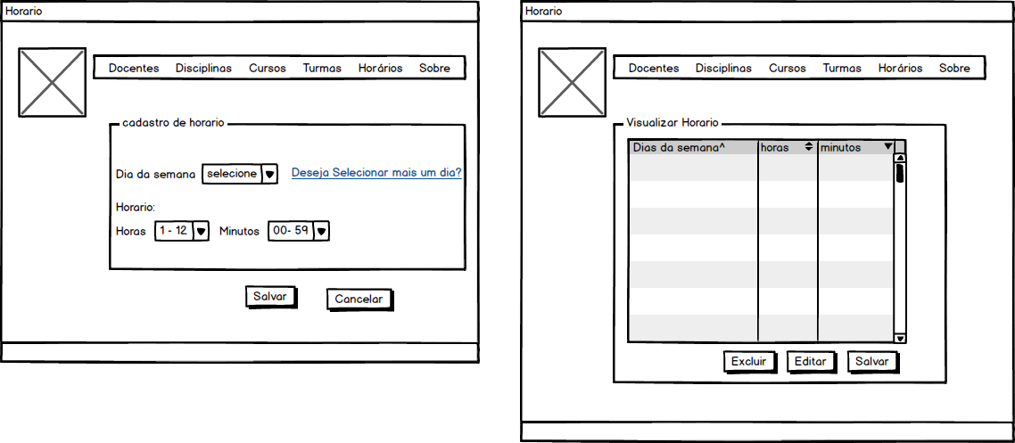

  - CSCADDOC.UC.0001 – CADASTRO DE HORÁRIOS – DESCRIÇÃO DOS ATRIBUTOS

ID | Nome | Obrig |  | Leitura | Regras do Atributos
1.. | Dias da semana | X |  |  | Finalidade | Define os dias da semana para o horário cadastrado.
 |  |  |  |  | Tipo / Tamanho | Data
 |  |  |  |  | Origem | Módulo – Cadastro de horários – Informado pelo usuário.
 |  |  |  |  | Observação
2. | Horário | X |  |  | Finalidade | Define o hórario no formato hh:mm  para cada dia selecionado.
 |  |  |  |  | Tipo / Tamanho | Hh:mm às HH: mm
 |  |  |  |  | Formato
 |  |  |  |  | Observação
3. | Status | x |  |  | Finalidade | Informar se o hórario já foi utilizado ou não.
 |  |  |  |  | Tipo/Tamanho | Descrição – Alfanumérico (Ocupado/Livre)
 |  |  |  |  | Origem | Módulo – Cadastro de cursos. Todos os cursos registrados na base de dados
7. | Observação |  |  |  | Tipo/Tamanho | Define as anotações para o horário.  Afltanumérico(500)
Sessão: Botões
6. | Adicionar |  | Finalidade |  | Adicionar horário na base de dados.
7. | Remover |  | Finalidade |  | Remove o horário da base de dados.
 | Fechar |  | Finalidade |  | Sair da funcionalidade.

  - CSCADDOC.UC.0001 – CADASTRO DE TURMAS– Construção de Software

O objetivo da funcionalidade “Cadastro de turmas” é permitir que o usuário possa realizar o cadastro, alteração ou exclusão de turmas a serem vinculados a uma disciplina na funcionalidade CSCADDOC.UC.0001 – CADASTRO DE DISCIPLINAS.

    - Protótipo de Tela

CADASTRO DE TURMAS

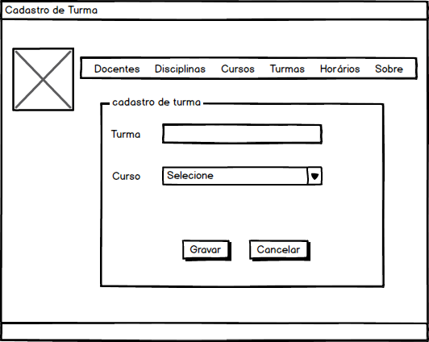

  - CSCADDOC.UC.0001 – CADASTRO DE TURMAS – DESCRIÇÃO DOS ATRIBUTOS

ID | Nome | Obrig |  | Leitura | Regras do Atributos
1.. | Descrição chave da turma ex.: A, B, C ou D
2. | Curso (Selecionar entre os cursos registrados na base de dados base de dados)
3. | Semestre de referência (Ano/semestre)  Ex. 2013/1  2013/2
Sessão: Botões
6. | Adicionar |  | Finalidade |  | Adicionar turma na base de dados.
7. | Remover |  | Finalidade |  | Remove o turma da base de dados.
 | Fechar |  | Finalidade |  | Voltar ao menu inicial.

  - CSCADDOC.UC.0001 – SOLICITAÇÃO DE DISCIPLINAS – Construção de Software

O objetivo da funcionalidade “Solicitação de disciplinas” é permitir que um professor acesse o portal web e escolha a disciplina que deseja ministrar , o acesso será dado por um login de e-mail do professor e senha padrão podendo haver cadastramento de novos usuários no futuro.
O sistema deve exibir todas as disciplinas disponíveis, ou seja, que não possuam nenhum professor associado, as disciplinas podem ser organizadas por curso ou turno.

    - Protótipo de Tela

SOLICITAÇÃO DE DISCIPLINAS

  - CSCADDOC.UC.0001 – RELATÓRIOS – Construção de Software

O objetivo da funcionalidade “Relatórios” é permitir a geração dos relatórios da funcionalidade e está divido em três opções:

1. Relação professor por disciplina
2. Relação de professor por curso
3. Horários dos professores :

O relatório 001 – Relação professor disciplina deve conter todas as disciplinas associadas a um professor
deve ser disponibilizado a opção para selecionar um professor e gerar .

O relatório 002- Relação professor curso deve conter todos o professores que ministram disciplinas para determinado curso. Deve ser disponibilizada a opção para selecionar o curso e gerar.

O relatório 003 – Horário dos professores deve exibir os horários por professor, após a distribuição de disciplinas . Deve ser disponibilizada a opção para escolher um ou vários professores e gerar.

    - Protótipo de Tela

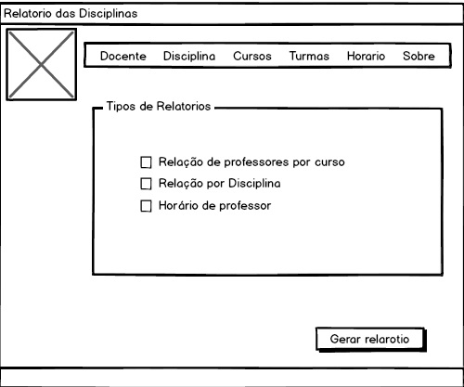

- Premissas e Restrições

- Aprovação

  - Data Limite para Aprovação

Data Limite para Aceite: |  | / |  | /

  - Aceite Técnico

Para: | Ellisson rodrigues campos

ACEITE TÉCNICO
O Documento de Requisitos em referência está de acordo com nossas necessidades e atende plenamente aos objetivos propostos.

Empresa:
Versão / Data: | 03/06
Responsável pela aprovação:
Responsável pela aprovação:

Favor enviar o aceite por e-mail com o documento aprovado em anexo.

